Git基本命令

git add <filename> 将文件添加到缓存区

git add -u 将文件的修改、文件的删除、添加到哦缓存区

git add . 将文件的修改、文件的新建、添加到缓存区

git add -A 将文件的修改、文件的删除、文件的新建、添加到暂存区。

git commit -m 将文件提交到仓库，并在后面添加注释

git log

git init 将目录转变成一个Git仓库

git clone <url> 克隆一份已经存在的Git仓库。

git status 查看文件处于甚麽状态。

git diff 显示已经修改了的但是还没提交的参数

git rm 从暂存区中移除文件

git log 显示提交历史

-p 用来显示每次提交的内容差异，-2 用来 显示近两次的提交

--pretty 按照指定格式显示日志信息，可选项 noeline，short，medium，full，fuller，

-stat 列出文件的修改行数

fotmat 可以定制要显示的记录格式。

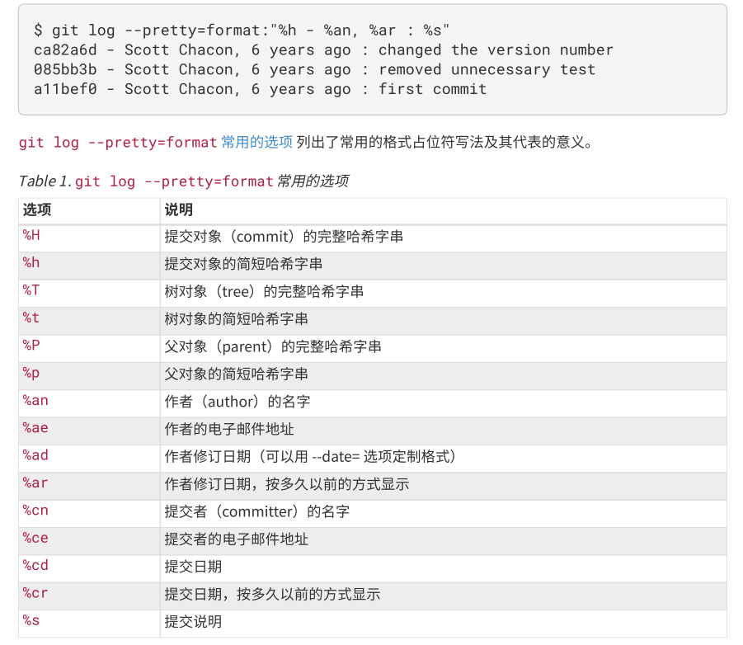

Git log的常用选项

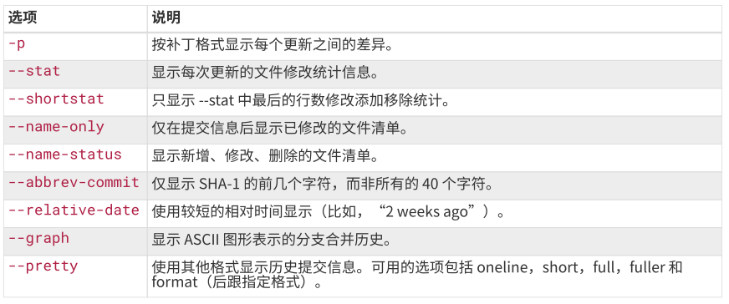

本地仓库连接远程仓库

git remote add origin [git@github.com:用户名/仓库名.git](mailto:git@github.com:用户名/仓库名.git)

远程库的名字是origin，是git的默认叫法，可以改成别的。

把本地仓库的内容远程推送到远程库上：

Git push -u origin master

把本地库推送到远程，用git push命令，实际上把当前master推送到远程，由于远程仓库是空的，我们第一次推送master分支时，加上-u参数，git不但会把本地的master分支内容推送到master分支内容推送到远程新的master分支，还会把本地的master分支和远程的master分支关联起来，在以后的推送中就可以省去了。

生成新的ssh key：

生成public/private rsa key pair

在命令行中输入ssh-keygen -t rsa -C [your_email@example.com](mailto:your_email@example.com)“。[your_email@example.com](mailto:your_email@example.com)是你的github账号。

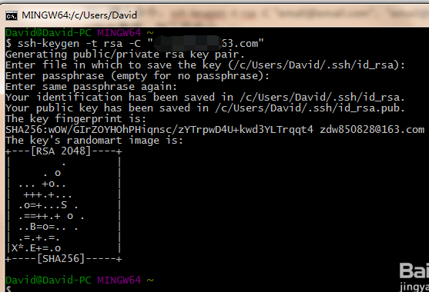

默认会在相应路径下(C:/用户/你的账户/.ssh)在这个文件夹里会有三个文件。

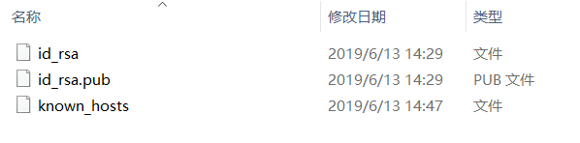

里面有id_rsa和id_rsa.pub. id_rsa.pub是公匙。然后再github网站上点击setting->SSH and GPG keys.添加公匙。

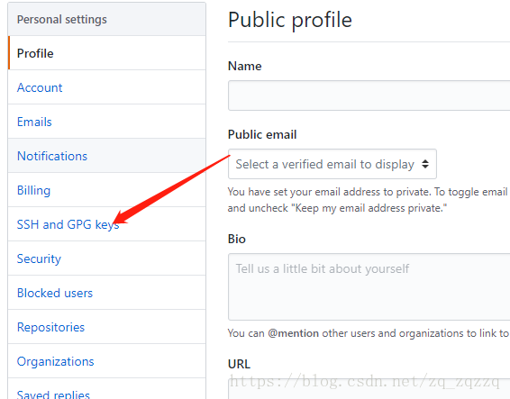

出现的title 随便写 而文本值就是上面的公钥里面的值,id_rsa.pub这个文本文件用记事本打开的值,复制过来即可 ;

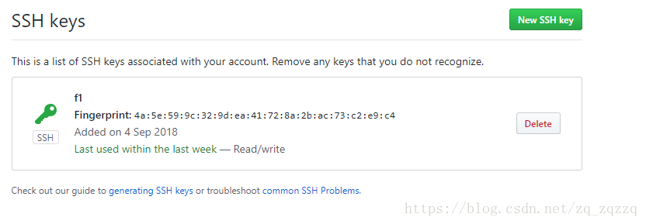

 ssh -T git@github.com 命令可以验证是否成功。

因为github是通过SSH密匙和 本地仓库进行连接的，所以连接远程仓库时，必须将SSH key添加到github中。

在第一次上传的时候，如果报错，可以先把仓库下拉到本地，

git pull --rebase origin master

再上传

git push -u origin master

在git中，删除也是一个修改操作。一般情况下，通常直接在文件管理器中把没用的文件删了，直接使用rm命令。

这个时候，git直到删除了文件，工作区和版本库就不一致了。

这个时候，可以有两个选择，一是确实要从版本库中删除该文件，就用命令git rm 删掉，并且git commit。这样就从版本库中删除了。

二是删错了，可以从版本库中把删除的文件恢复过来，恢复到最新版本。使用命令 git checkout <filename>

Github账号密码：

U-precision

123456@precision